LA NOTTE STELLATA

Il cielo è pieno di stelle,
soffi di vento luminosi
e girandole di stelle.
Il cielo è veramente bello,
le case sono spente e addormentate.
Sulle colline
cerchi di luce
e ponti d’argento.
La luna
e le stelle
danzano felici
nel cielo.
Il cielo
è veramente bello:
è stellato.

Simone Papapietro IV A

LA NOTTE STELLATA

La notte può far paura
quando è molto oscura.
Le stelle danzano nel cielo
e l’albero che le guarda è molto fiero.
I soffi di vento luminosi
sono polvere luminosa
che scende su un paese addormentato
è una notte incantata.

Enrica Alvino 4 A

LA NOTTE STELLATA

Ecco la notte profonda
che arriva con stelle e la luna.
Il paese diventa scuro,
si addormenta,
la gente sente freddo
va sotto le coperte
nel letto.
Nel cielo ci son girandole di stelle,
la luna e le stelle danzano nel cielo
tranquillamente.
Ci son cerchi di luce,
ponti d’argento
e un cipresso solitario
che guarda.
Nel minuscolo paesello
soffi di vento
e un mare immenso luminoso.
Arriva il giorno
e la notte scompare,
tutto si risveglia.

LA NOTTE STELLATA

Ecco una buia notte.
Soffi di vento luminosi
e un mare luminoso
illumina la notte.
Luna e stelle danzano in cielo,
illuminando la notte profonda.
Un paesello è addormentato
nel silenzio cupo.

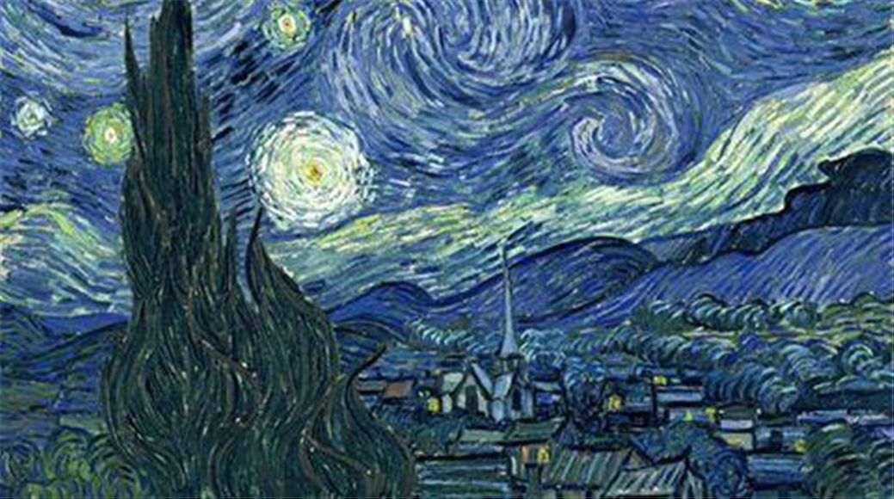

LA NOTTE STELLATA

Ieri notte il paese
Si era addormentato,
con la luna nel cielo
i ponti sembravano d’argento.
C’erano cerchi di luce
che sembravano girandole
La luna rifletteva:
bianca e chiara.
La montagna,
illuminata dalla luna
sembrava bianca
c’era la neve.

Pierpaolo Marco IV A

LA NOTTE STELLATA

Da una collina
si vede un paese addormentato
circondato da un cielo stellato;
è un bel paesaggio
pieno di stelle
che ricoprono il cielo
con le luci più belle.
Dietro la montagna
c’è un minuscolo paesello
tutto colorato
dai colori pastello.

Davide Paredes Cotrina IV A

LA NOTTE STELLATA

Di notte è tutto buio
non si vede niente,
ma alcune notti
tutto cambia!
Si vedon luna e stelle
che danzano nel cielo come farfalle.
Sopra un paese addormentato
si vedono piccoli cerchi di luce.
Il mare sembra fatto di luce:
tutto è incantevole!
È una notte profonda
girandole di luce
rischiarano il buio della notte.
Ci son notti buie
e notti piene di stelle:
sono le più belle.

Emanuela Eusepi IV A

LA NOTTE STELLATA

Il cielo è illuminato dalle stelle,
Sembra un mare di luci profonde,
ci son cerchi di luce che sembrano girandole.
La luna e le stelle danzano nel cielo
Formano ponti d’argento.
Nel paese tutto è silenzio.

LA NOTTE STELLATA

Nel cielo stellato
girandole di stelle,
cerchi di luce.
Un piccolo paese è addormentato
nella notte profonda
sotto il cielo stellato.
Luna e stelle
danzano nel cielo
sotto un mare di luce.
Nella notte profonda
il paesello felice dormirà.

Alessandro Moroni IV A

LA NOTTE STELLATA

La luna e le stelle
Danzano nel cielo,
sono cerchi di luce
come onde del mare
che le fanno brillare.
Il paese è addormento,
tutto intorno è silenzio.

Rosa Luna Pazziani IV A

LA NOTTE STELLATA

La notte stellata è molto bella
E ti incanti solo a vederla.
In un piccolo villaggio
Ci son tante personcine,
in piccoli balconcini.
Era un grande paesaggio
e sembra di stare nello spazio.

Pietro Fanciullo IV A

LA NOTTE STELLATA

Sulla città oscura
Forti venti come tanti gioielli;
nella notte profonda
le stelle sembrano girandole
e la luna
fa ponti d’argento.
Il paese addormentato
sembra spezzato.

Camilla Lepera IV A

LA NOTTE STELLATA

La notte è piena di stelle
c’è una luna splendente
che illumina il cielo buio.
Il mare, le sue onde fa navigare,
come una tempesta.
Il paese di notte è addormentato,
la luna lo illumina con cerchi brillanti.
Le stelle fanno tanti ponti d’argento.
La notte è profonda e bella
e mi fa pensare al giocare.
La notte non è spaventosa
se si guarda nel modo giusto,
il buio può diventare luce:
la luna, le stelle, le nuvole son la libertà.
La notte è stupenda.

David Piccioni IV A

LA NOTTE STELLATA

Un paese si è addormentato
Mentre la luna e le stelle danzano nel cielo.
Notte profonda
su un minuscolo paesello:
luci accese e felicità;
soffi di vento luminosi;
case piccole e silenziose.

Giulia Bucci IV A

LA NOTTE STELLATA

Un paese è addormentato
sotto un ponte argentato.
Ci son girandole di stelle
che son proprio belle.
Un mare di luce
che si muove
sono i soffi luminosi del vento.
Era una notte profonda.
Su un minuscolo paesello
cerchi di luce bellissimi.
La luna e le stelle danzano
come delle ballerine.

Mattia Falconi IV A

LA NOTTE STELLATA

Su un paese addormentato
in una notte profonda
Si sentono soffi di vento luminosi,
si vedono cerchi di luce,
girandole di stelle.

Samuele Elisei IV A

LA NOTTE STELLATA

Nel cielo stellato, ponti d’argento,
girandole di stelle: cielo illuminato.
Luna e stelle danzano nel cielo.
Su un minuscolo paesello
un mare di luce,
una notte profonda,
tutto il paese sogna
sotto soffi di vento luminosi.
Tutto il paese è addormentato
anche il cipresso solitario.
Questa è la notte
delle stelle che fanno chiaro.

Flavio Lepera IV A

LA NOTTE STELLATA

Il cielo è pieno di stelle,
come il sole che brilla.
La luna e le stelle danzano nel cielo
fanno cerchi di luce;
son così belle!
Su un minuscolo paesello
Si vedon le stelle.

Asia Lambiase IV A

LA NOTTE STELLATA

Il cielo è ricoperto di stelle,
sembrano soffi di venti luminosi.
Il paese è addormentato.
La luna e le stelle danzano nel cielo,
è una notte profonda
ma sembra un mare di luce.
Tutto è bellissimo.
Viva la notte.

Daniel Fagotti IV A

LA NOTTE STELLATA

Arriva la notte
le stelle salgono nel cielo
e le luci, del minuscolo paesello
si spendono.
È una notte profonda
Le stelle creano cerchi di luce,
la luna sembra danzare nel cielo,
soffi di vento luminosi
rinfrescano il paesello.
Poi arriva il giorno
e tutto scompare.

Ciro Zevola IV A

LA NOTTE STELLATA

Durante la notte ci son le stelle
e la maggior parte sono molto belle.
Il paese si è addormentato
Sotto tutto il cielo stellato.
Luna e stelle danzano in cielo
tutte insieme nel freddo gelo,
cerchi di luce abbelliscono la notte
e illuminano le grotte.
Quel minuscolo paesello
è molto bello.

Luca Swarup IV A

LA NOTTE STELLATA

Il paese è addormentato
perché il giorno si è stancato.
C’è silenzio.
È tutto buio
e viene un po’ paura
a guardarlo.
In cielo ci son girandole di stelle,
fanno almeno un po’ di luce quelle;
si vedon un po’ di luci sul mare,
son le stelle che lo fanno brillare.
Ci son soffi di vento
ma è così buio che fa spavento.

Angelica Resparambia IV A

LA NOTTE STELLATA

È una notte profonda,
il cielo è stellato
e il paese addormentato.
La luna e le stelle danzano nel cielo,
i ponti son d’argento,
il vento soffia luminoso,
c’è un mare di luce.
Cerchi di luce
son girandole di stelle
su un minuscolo paesello.

Claudia Ortenzi IV A

LA NOTTE STELLATA

La notte è piena di stelle
tutte molto belle!
Sembrano girandole che rincorrono la luna,
la mia preferita si chiama Bruna.
In bella vista c’è un cipresso solitario,
per me lui si chiama Mario.
Il paese è proprio stupendo di notte
specialmente quando mamma cucina
le pere cotte.

Giulia Panella IV A

